УД1Ч OIO.I-U/IOIO.ZcM-UU/.Z/l-U/
ИЗУЧЕНИЕ БРОНХИАЛЬНОГО СОПРОТИВЛЕНИЯ
ПРИ ЗАБОЛЕВАНИЯХ СЕРДЕЧНО-СОСУДИСТОЙ СИСТЕМЫ
Ш. Гадбан
Институт кардиологии им. А. Л. Мясникова (дир. — проф. И. К. Шхвацабая) АМН СССР, Москва
Поступила 27/V 1970 г.
Нормальное функционирование аппарата внешнего дыхания определяется в механическом аспекте 2 главными факторами: состоянием бронхиальной проходимости и упруго-эластическими свойствами легочной ткани (Б. Е. Вотчал и Н. А. Магазаник; Г. О. Бадалян).
Различные заболевания, поражающие систему дыхания первично (бронхиты, эмфизема легких, пневмосклероз и т. д.) или вторично (например, при застое в легких у больных с сердечно-сосудистой патологией), ведут к нарушениям внешнего дыхания, проявляющимся в изменении указанных 2 факторов. При этом может повышаться либо бронхиальное (неэластическое), либо эластическое сопротивление, либо и то и другое одновременно.
Целью настоящей работы явилось изучение бронхиальной проходимости, нарушениям которой придают большое значение в патогенезе многих расстройств аппарата кровообращения и дыхания (увеличение остаточного воздуха, нарушения равномерности альвеолярной вентиляции, газообмена, гипертония малого круга кровообращения и т. д.).
Нарушениям бронхиальной проходимости придают определенное значение и в формировании таких важных клинических симптомов, как одышка и астма при легочных заболеваниях. Более того, М. Я. Арь-ев связывает возникновение приступа сердечной астмы с острым нарушением бронхиальной проходимости.
112
1
!Материал и методы
Существующие методы оценки бронхиального сопротивления, основанные на изучении скорости и объема форсированного дыхания, не могут удовлетворить требованиям ввиду их малой объективности.
Мы использовали другую, сравнительно новую методику количественного опреде-
ления бронхиального сопротивления (Н. М. Мухарлямов). Она основана на одновременном измерении внутриальвеолярного давления и скорости потока дыхательного воздуха при обычном дыхании. Эта методика была предложена в 30-х годах (Vuilleumier; Neergaard и Wirz), но отсутствие должных теоретических критериев и надежной аппаратуры не позволяло использовать ее в течение долгого времени.
Мы поставили перед собой следующие задачи.
1. Изучить бронхиальное сопротивление при наиболее распространенных заболе-
ваниях сердечно-сосудистой системы и дать сравнительную оценку его изменения в за- висимости от характера заболевания.
2. Исследовать бронхиальное сопротивление в зависимости от степени одышки и
при астматических состояниях и попытаться выяснить роль его изменений в механизме указанных синдромов.
3. Изучить суточную ритмику бронхиального сопротивления. При этом мы исхо-
дили из известного в клинике факта: обычно у больных с сердечной и легочно-сердеч- ной недостаточностью состояние ухудшается к вечеру, в частности усиливается одыш- ка и нередко возникает астма.
4. Исследовать влияние на бронхиальную проходимость некоторых бронхолити-
ков и сердечных гликозидов в сравнительном аспекте с учетом характера заболевания. Обследовано 148 больных (митральными и аортальными пороками сердца, гипертонической болезнью, атеросклеротическим кардиосклерозом; каким-либо из указанных заболеваний сердца в сочетании с эмфиземой легких, пневмосклерозом). Контрольную группу составили 30 здоровых лиц. Больные с заболеваниями легких и легочным сердцем также составляли свеобразную контрольную группу.
Результаты исследований
Бронхиальное сопротивление оказалось повышенным при всех заболеваниях (табл. 1). При заболеваниях сердечно-сосудистой системы оно было повышенным примерно в Р/г раза по сравнению с контрольной группой, при легочном сердце — примерно в 3 раза и при смешанных заболеваниях — в 2 раза.
Таблица 1
Бронхиальное сопротивление у больных с заболеваниями сердечно-сосудистой системы
(в см вод. ст./л/сек)
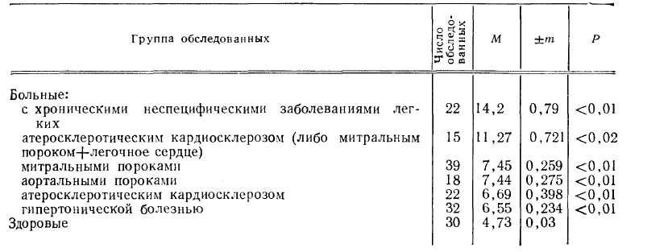
Среди заболеваний сердца наибольшие величины исследованного показателя были отмечены при митральном стенозе и аортальных по- роках. Выявленные различия могли зависеть от разной выраженно- сти сердечной недостаточности у больных исследованных групп. Однако указанная закономерность сохранялась и при сопоставлении ре- зультатов определения бронхиального сопротивления в зависимости от степени недостаточности кровообращения.
113
Повышение бронхиального сопротивления при сердечно-сосудистых заболеваниях по сравнению с заболеваниями легких как будто невелико и само по себе не должно существенно влиять на течение болезни. Однако нельзя не учитывать того факта, что нарушение бронхиальной проходимости влечет за собой увеличение остаточного объема, развитие альвеолярной гипоксии, нарушение газообмена и гемодинамики малого круга (Н. М. Мухарлямов). По-видимому, не случайно указанные изменения наиболее выражены при митральном пороке (следует добавить, что и другой компонент механики дыхания — растяжимость легких также в большей степени изменяется при митральном стенозе).
Как мы уже говорили, в патогенезе одышки и особенно астмы при сердечно-сосудистых заболеваниях некоторые авторы отмечают большую роль нарушений бронхиальной проходимости. Лишь при легочных заболеваниях наблюдается значительное нарастание бронхиального сопротивления в связи с одышкой (табл. 2). При заболеваниях сердца, хотя и отмечается нарастание сопротивления по мере прогрессирова-ния одышки, темп этого нарастания значительно отстает от степени тяжести одышки.
Таблица 2
Бронхиальное сопротивление в зависимости от степени одышки и времени суток
(в см вод. ст./л/сек)
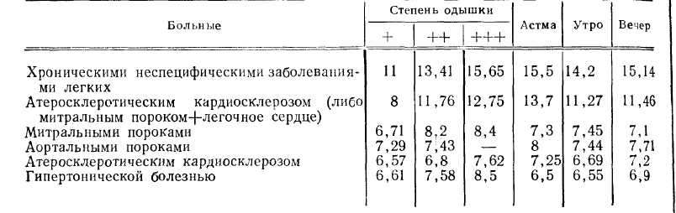
Обозначения: + одышка при усиленной физической нагрузке; ++ при незначительной физической нагрузке; +++ в покое.
Из этих данных следует, что если при легочных заболеваниях нарушение бронхиальной проходимости имеет большое значение в механизме одышки, то при заболеваниях сердца участие бронхиального компонента в патогенезе одышки менее выражено.
Интересные данные получены при исследовании 18 больных сердечной астмой. По результатам исследования бронхиального сопротивления таких больных можно было разделить на 2 группы. У 3 больных 1-й группы во время астматического состояния отмечалось явное повышение бронхиального сопротивления (на 3см вод.ст./л/сек и более). У больных 2-й группы, которых было большинство, бронхиальное сопротивление повышалось незначительно (примерно на 1 см вод.ст./л/сек) или вовсе не изменялось.
Полученные данные, на наш взгляд, имеют принципиальное значение. Они свидетельствуют, что в большинстве случаев бронхиальное сопротивление не играет патогенетической роли в механизме приступов сердечной астмы. Вместе с тем у некоторых больных сердечная астма протекает с выраженным нарушением бронхиальной проходимости. Однако является ли это нарушение первичным или вторичным (возникающим в результате остро развивающегося застоя в легких), сказать трудно. В отдельных случаях (у 2 больных) во время
114
f
приступа сердечной астмы бронхиальная проходимость как-будто даже улучшалась. У одного больного бронхиальное сопротивление во время приступа равнялось 6,5 см вод.ст./л/сек, а вне приступа — 8 см
вод.ст./л/сек; у другого — соответственно 7 и 7,5 см вод.ст./л/сек.
Трудно объяснить, почему и как это происходит. Нужны дальнейшие наблюдения и более глубокое изучение данного факта. Можно лишь высказать предположение, что улучшение бронхиальной проходимости во время приступа сердечной астмы имеет компенсаторное значение, суть которого заключается в обеспечении адек-
ватной вентиляции и газообмена.
Данные, полученные при исследовании больных с сердечной астмой, затрагивают, как нам кажется, и чисто практические во
просы, связанные с выбором терапии в подобных экстренных случаях.
При изучении суточной ритмики была выявлена явная тенденция к повышению бронхиального сопротивления в вечернее время при легочных заболеваниях, особенно у тяжелобольных (см. табл. 2). При заболеваниях сердечно-сосудистой системы существенной раз-
ницы между величинами бронхиального сопротивления в утреннее
и вечернее время не отмечалось. Из этого следует, что усиление
Таблица 3
Изменение сопротивления дыханию (средняя арифметическая) при введении бронхолитиков и сердечных гликозидов (в см вод. ст./л/сек)
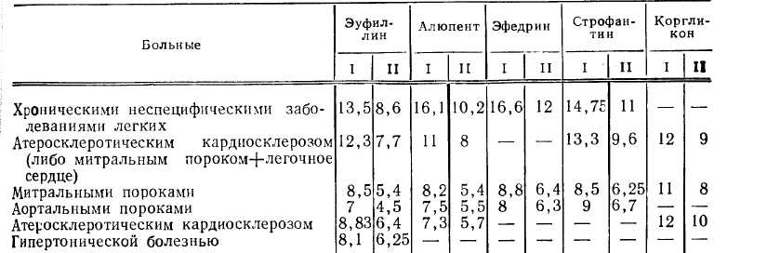
Обозначения: I—до введения; II—после введения.
одышки в вечернее и ночное время при заболеваниях легких нередко сопровождается повышением бронхиального сопротивления. При заболеваниях же сердца ухудшение состояния больных и усиление одышки в вечернее время может в ряде случаев сопровождаться неко- торым повышением бронхиального сопротивления, но последнее, как правило, не играет значительной роли в суточной ритмике состояния больных. Практически важным является вопрос, чем обусловлено повы- шение бронхиального сопротивления — спазмом бронхов или накоплением секрета, набуханием слизистой оболочки бронхов? Ответить на этот вопрос очень трудно. О роли этих факторов косвенно в какой-то степени можно судить по влиянию на бронхиальное сопротив ление фармакологических средств.
Бронхиальное сопротивление снижалось почти одинаково под влиянием бронхолитиков и сердечных гликозидов (табл. 3). По-видимому, в механизме повышения бронхиального сопротивления играют роль оба фактора: повышение тонуса бронхиальной мускулатуры и бронхоспазм, а также набухание и отек слизистой оболочки в связи с недостаточностью кровообращения.
Не делая окончательных выводов, можно лишь полагать, что при заболеваниях легких нарушение бронхиальной проходимости обусловлено главным образом спазмом бронхов.
115
1
ЛИТЕРАТУРА I
Арьев М. Я. Сердечная астма. Л., 1968, с. 26.— Бадалян Г. О. Тер. арх. 1963, в. 3, с. 98. — В о т ч а л Б. Е., М а г а з а и и к Н. А. Клин, мед., 1962, № 4, с. 23. -Мухарлямов Н. М. Там же, 1964, № 3, с. 107. — N е е г g a a r d K-, Wirz К, Z. klin. Med., 1927, Bd 105, S. 35. — V u i 11 e u m i e r P., Ibid., 1944, Bd 143, S. 698.
A STUDY OF THE BRONCHIAL RESISTANCE IN DISEASES OF THE CARDIOVASCULAR SYSTEM
Sh. Gadban Summary
The author commits to paper the pesults of investigation of the bronchial resistance in 148 patients (mitral and aortic lesions of the heart, hypertensive vascular disease, atherosclerotic cardiosclerosis, pulmonary heart). The greatest bronchial resistance was revealed in patients with pulmonary heart. Among patients with primary diseases of the cardiovascular system the bronchial resistance proved to be greater in patients with mitral disease. During an attack of cardiac asthma the resistance to respiration, as a rule, did not change, only in some patients it was increased by 3 cm of water column 1/sec and more. The diurnal rhythm of the bronchial resistance has shown that in patients with cardiovascular diseases during evening hours the bronchial resistance did not alter essentially. A higher resistance in the evening hours was noted in pulmonary heart. Cardiac glycosides and broncholytics exerted a positive effect on the state of the bronchia] patency in cardiovascular diseases and chronic nonspecific affections of the lungs.

